公务员报名系统V1.0
用户操作指南（外网用户）

2016年8月


一.基本操作

1.系统登录

1.1浏览器配置
浏览器建议使用IE9，并且建议使用兼容模式。

下面的步骤是解决在IE中报表不能加载的问题。

1、在Internet选项中将安全级别调到最低级别“中”
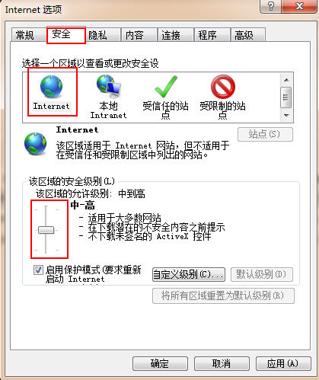

2、在自定义级别中的ActiveX 控件自动提示设置为“启用”
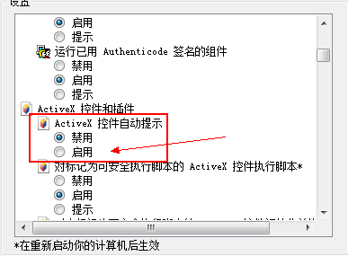

1.2登录界面
- 如图所示位置输入用户名和密码，用户名为注册时，使用的身份证号码。
- 完成用户名和密码输入后，点击登录。
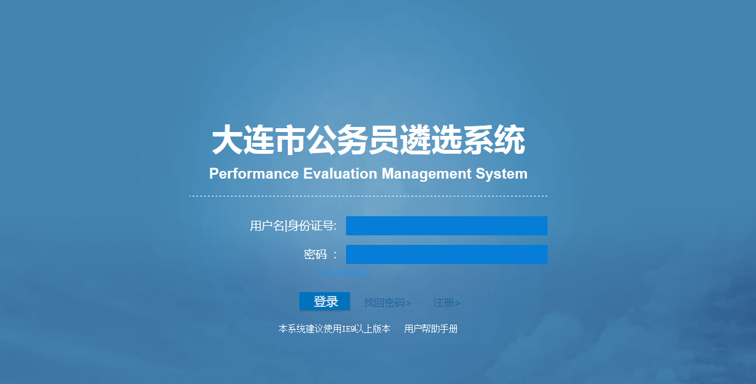

1.3主界面
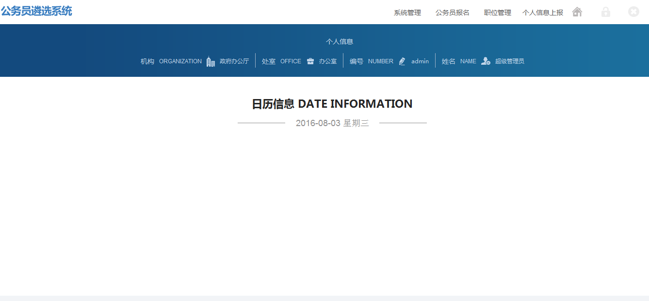

- 右上角为菜单栏，不同的用户将根据其角色显示不同的菜单，最后是首页，修改密码，注销。

2.业务流程

3.公务员报名

3.1注册
1. 如何注册
在系统登录页面，点击 [注册] 链接，进入注册页面。
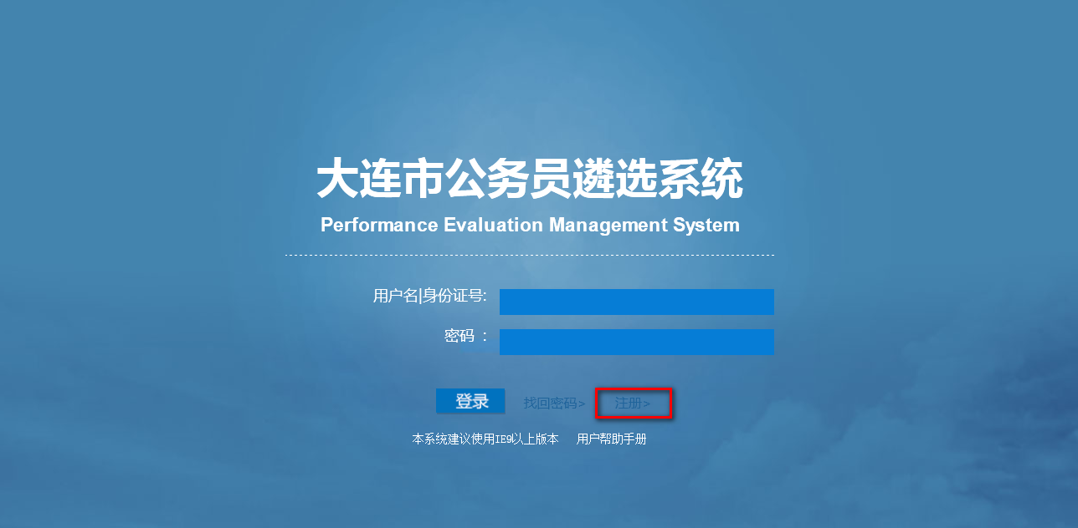
在注册页面中，填写注册信息
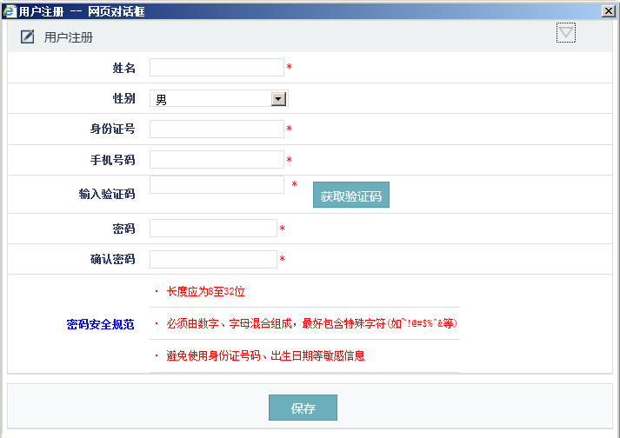
注意：
1)注册页面中的所有录入项，都为必填项。
2)身份证号必须为有效身份证号，一个身份证号，只允许注册一个用户，不可重复注册。
3)手机号码必须为有效手机号，处于安全考虑，一个手机号，一天内，只允许获取5次验证码(包含注册和修改密码功能)。
如果当天已经发送了5次验证码，会有如下提示：
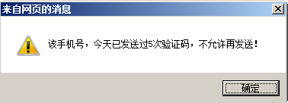
如果号码已注册，会有如下提示：
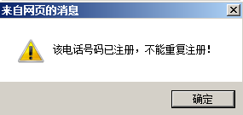
如果号码格式不符合规则，则有如下提示：
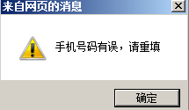

4）输入手机号码后，点击获取验证码，系统会向对应的手机号码发送一条验证码的短信，收到短信后，将获取的验证码，输入到系统中。
5）输入的密码必须符合密码复杂度的要求。
6）所有信息录入完成后，点击保存后，看到如下页面。
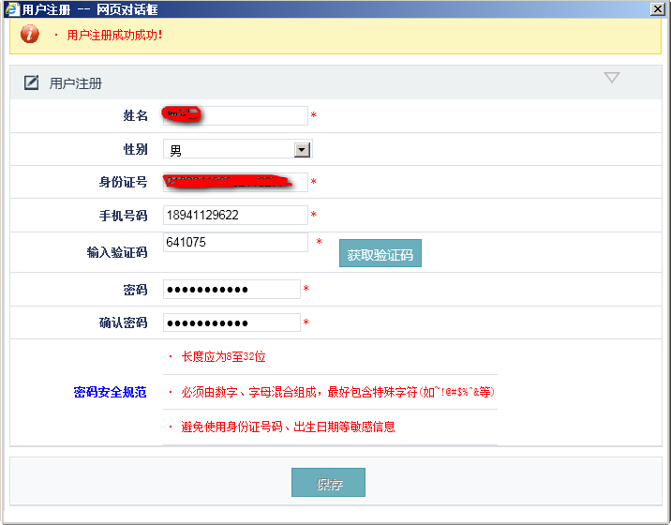

3.2找回密码
1. 如何找回密码
在系统登录页面，点击 [找回密码] 链接，进入注册页面。
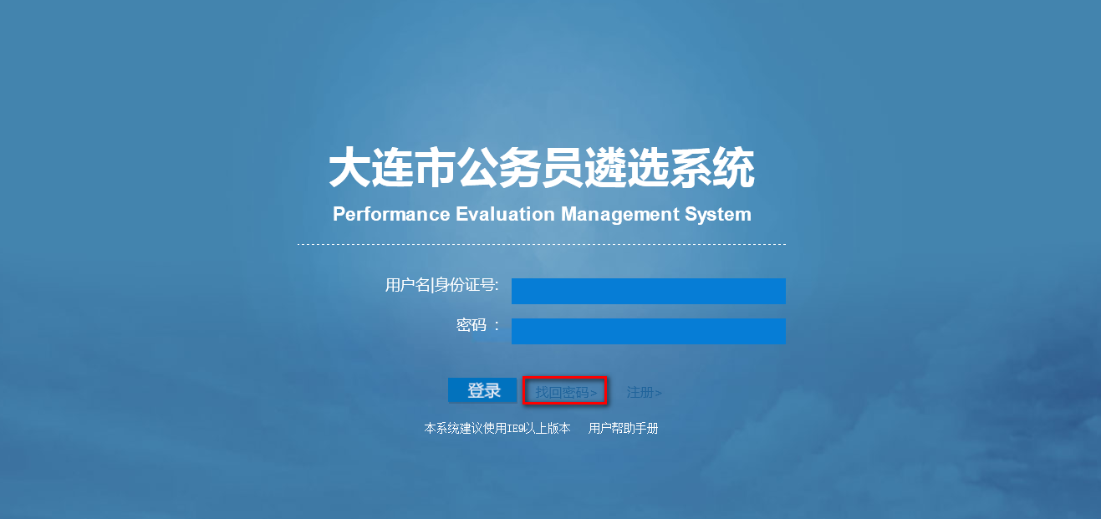
在找回密码页面中，填写相关信息
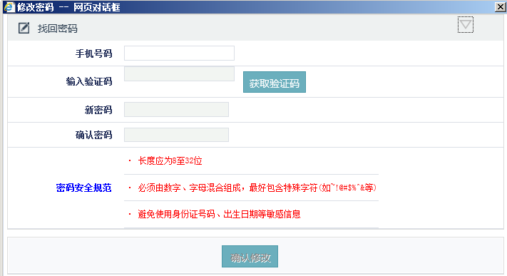
注意：
1）输入的手机号码，必须是注册时的手机号码，如果手机号码之前未注册，会有如下提示：
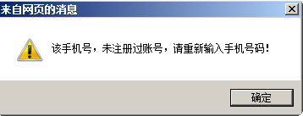
2）输入手机号后，点击 [获取验证码]，获取验证码
3）输入新密码，同样需要符合密码复杂度
4）发送验证码，一天最多不准超过5次
5）信息录入完成后，点击 [确认修改]，修改成功后，会看到如下页面
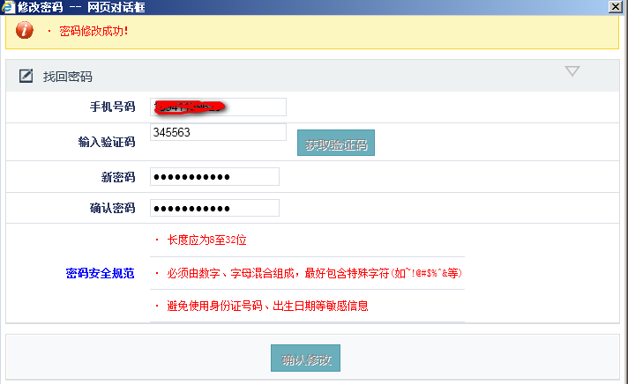

3.3我要报名
1. 如何报名
通过菜单选择 [公务员报名]—[我要报名] 进入我要报名界面。
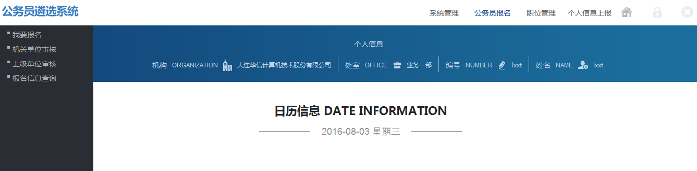
注意：
1)请在报名时间内进行报名，如果当前时间不在报名时间内会出现如下提示。
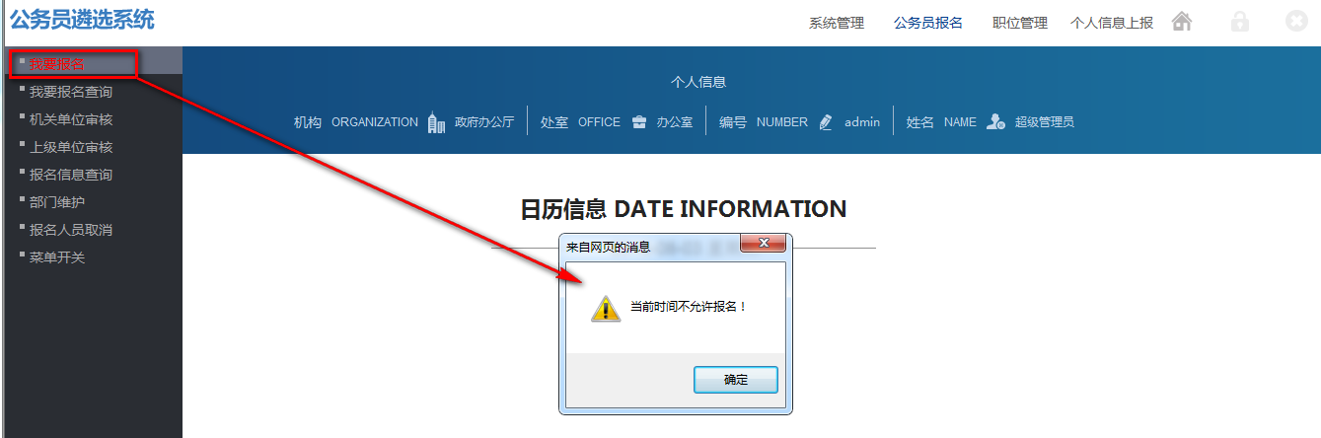
2)如果已经报名，会出现如下提示
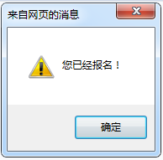
3)如果人才库中，存在报名人的信息，会出现如下提示。
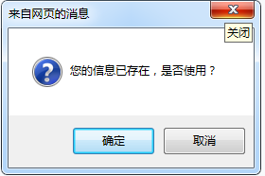
4)如果点击确定按钮，会把人才库的个人信息带入我要报名页面。
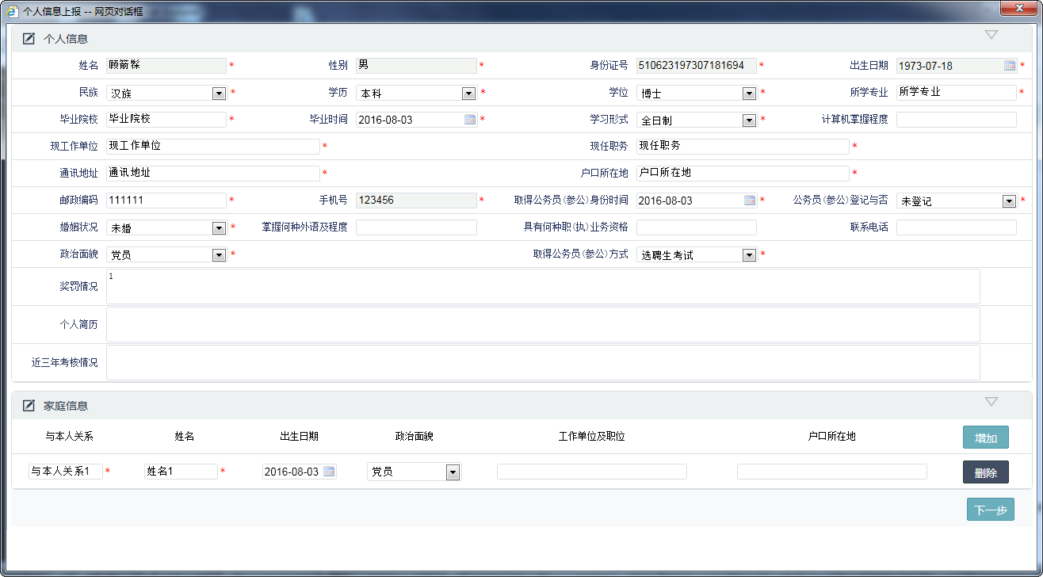
5)如果点击取消按钮，会直接进入我要报名页面。
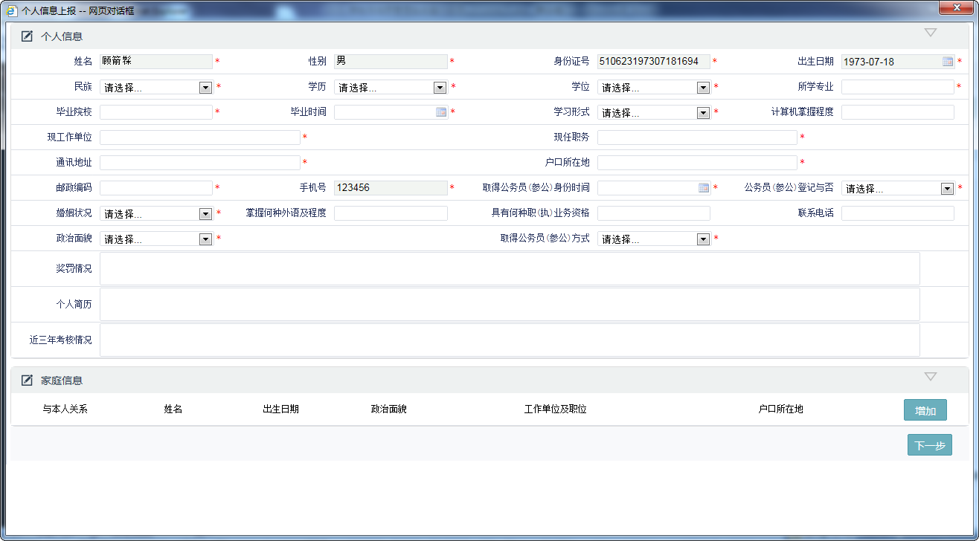
2.单击我要报名后会进入我要报名界面公告信息画面，点击同意进入个人信息画面
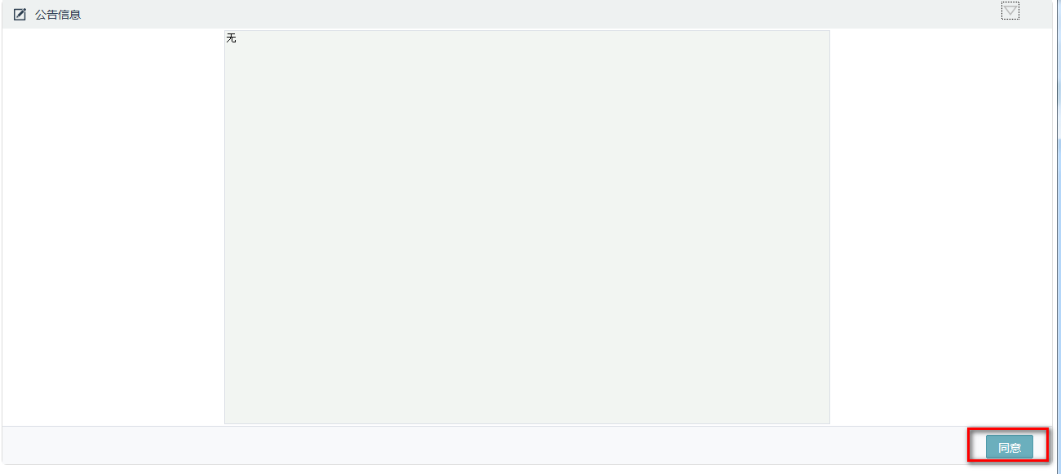
3.进入个人信息画面 会把注册信息的 姓名，性别，身份证号，出生日期，手机号带出来.
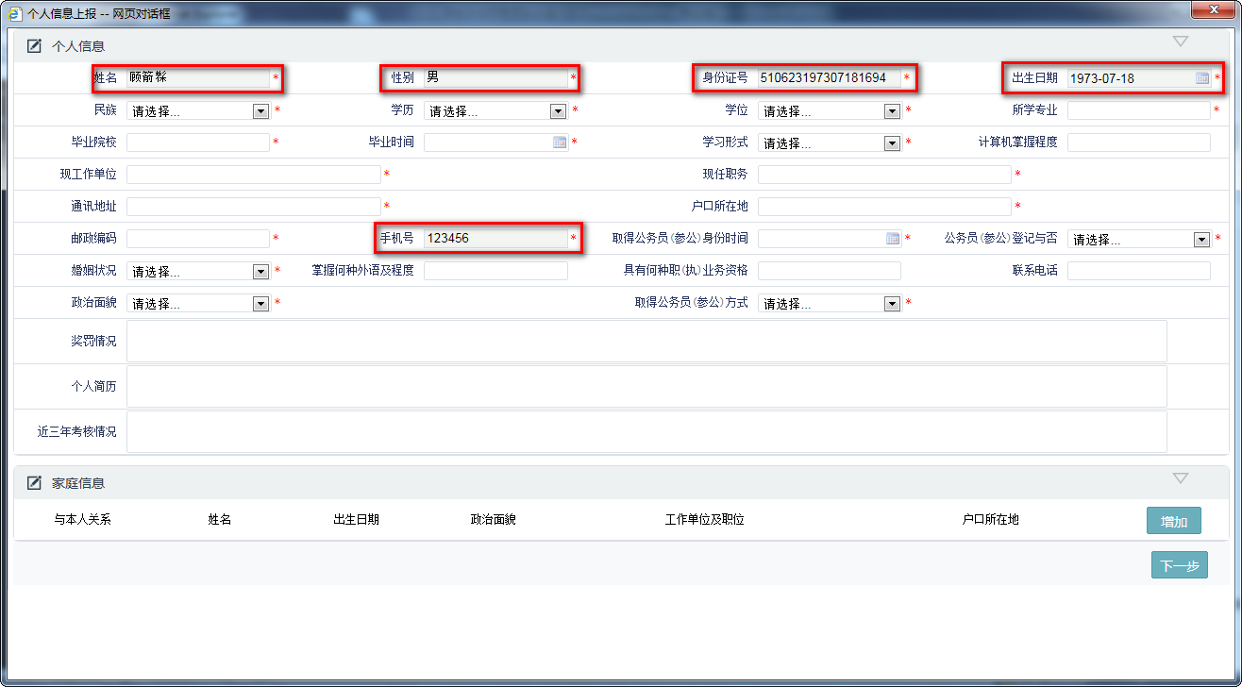
4.如果政治面貌和取得服务员（参公）方式选择其他时，可以填写具体内容。
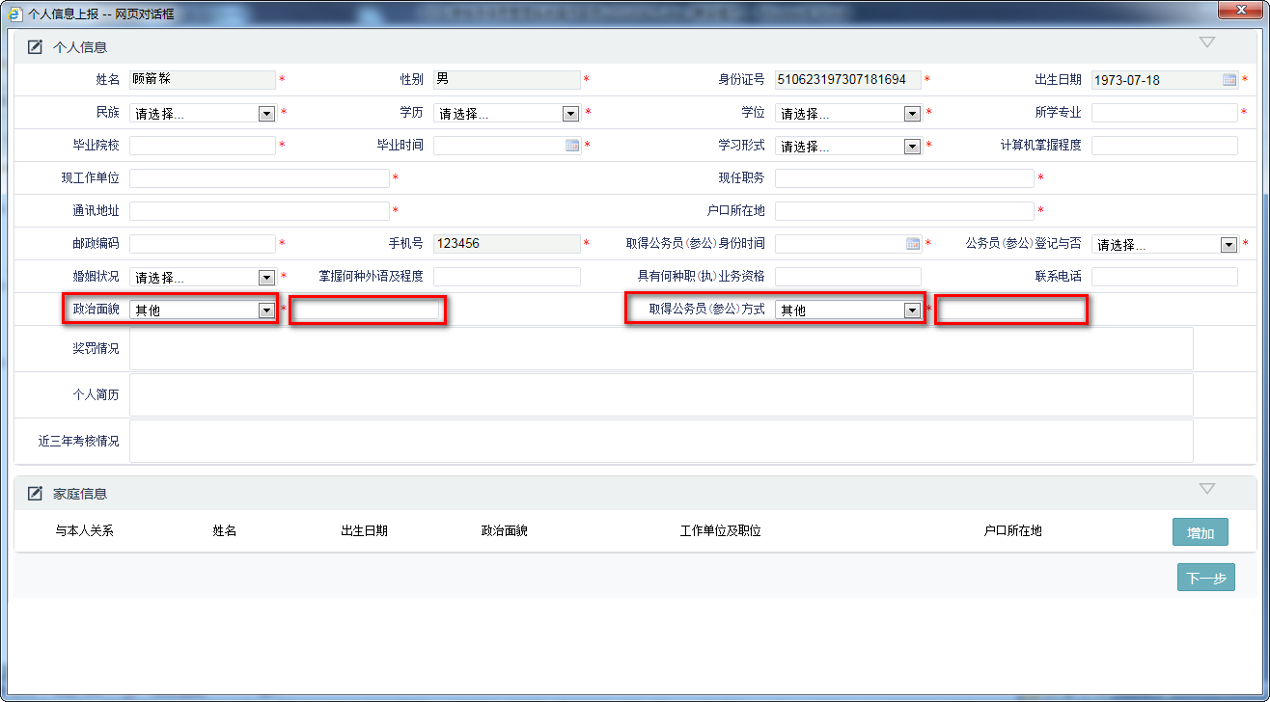
5.单击添加按钮会添加家庭信息列，点击删除按钮会删除当前家庭信息列
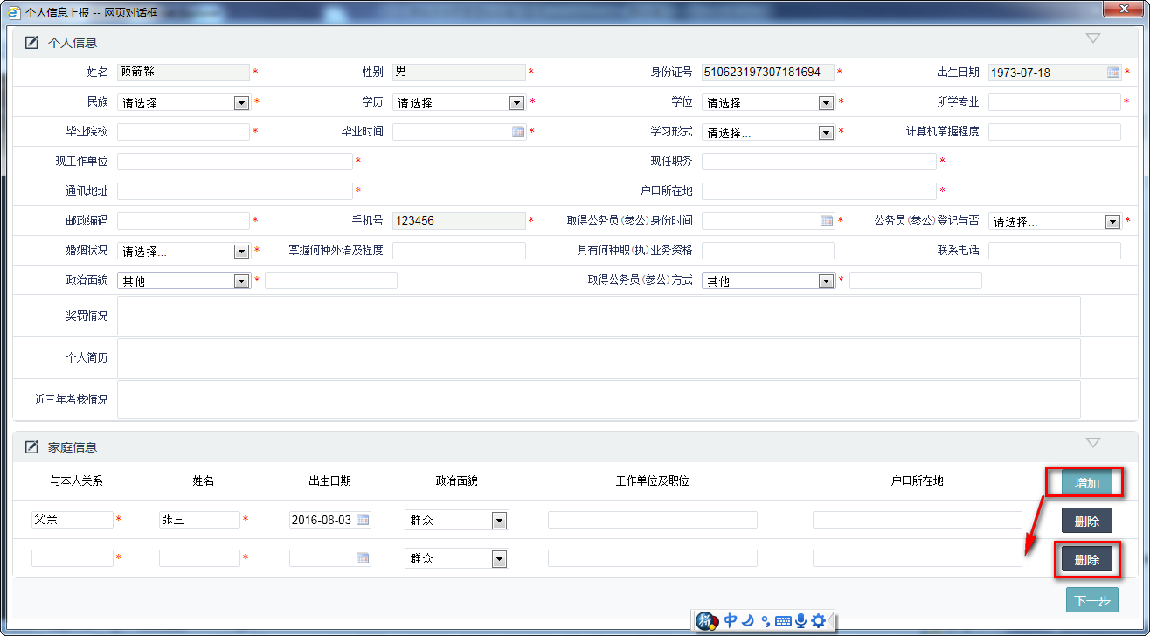
6.填写完必录项，和家庭信息后，点击下一步会进入照片信息画面，点击上传按钮会弹出照片上传画面。
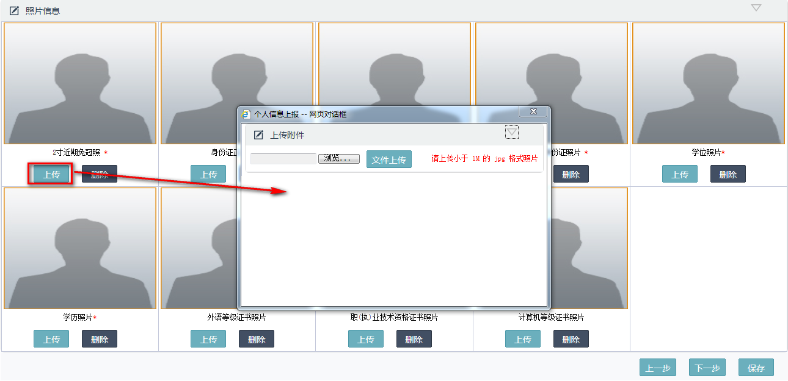
点击预浏览按钮会弹出选择照片画面
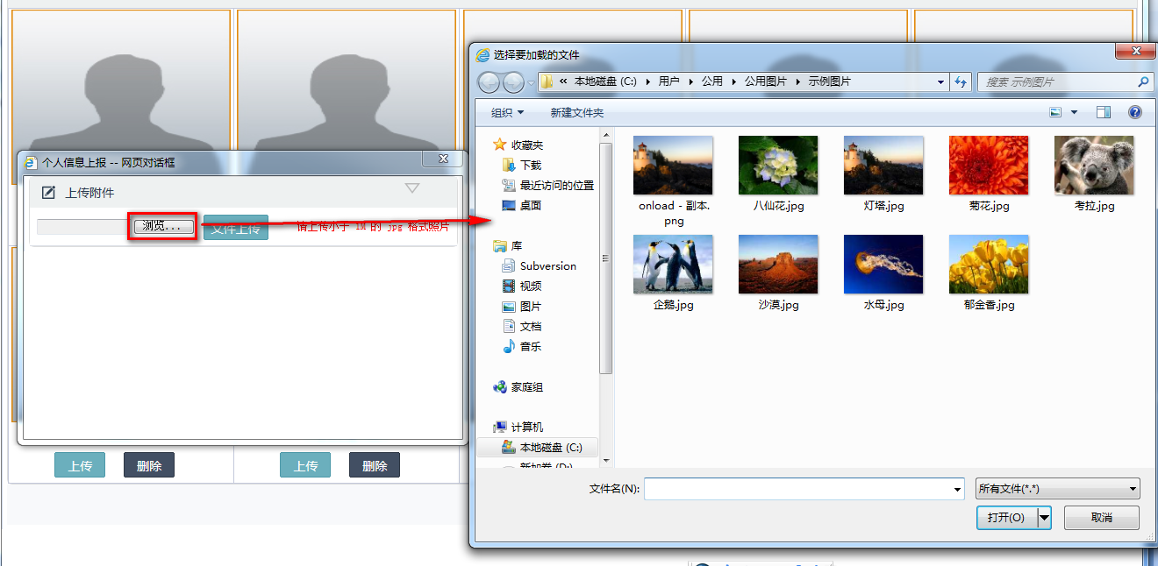
选择照片后，点击照片按钮后会弹出保存成功画面。
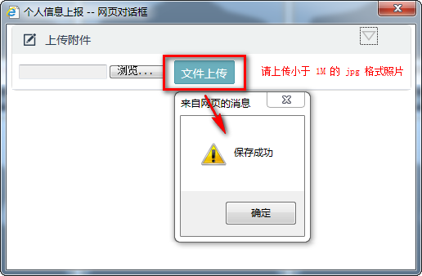
点击确认后，照片上传成功。
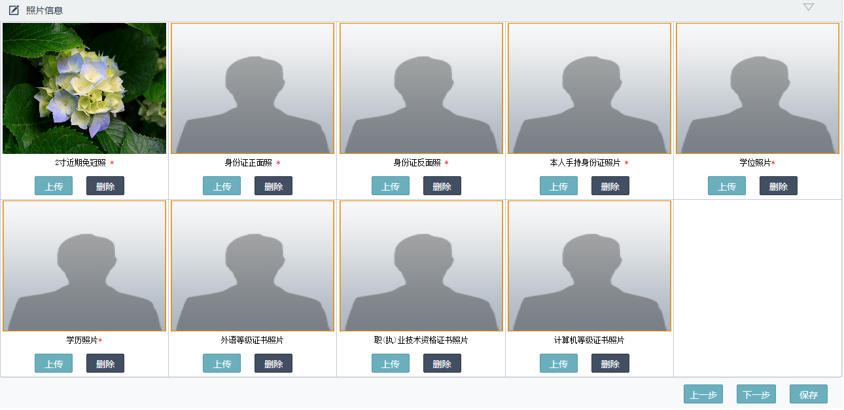
注意：1）照片只支持JPG格式，而且上传的照片不能大于1M。
2）点击删除按钮，会删除之前上传的照片
3）如果填写了掌握何种外语及程度，计算机掌握程度，具有何种（职）业务资格。对应的照片必须上传，如果填写掌握何种外语，没有上传为外语等级照片，点击一下步时，会弹出提示。
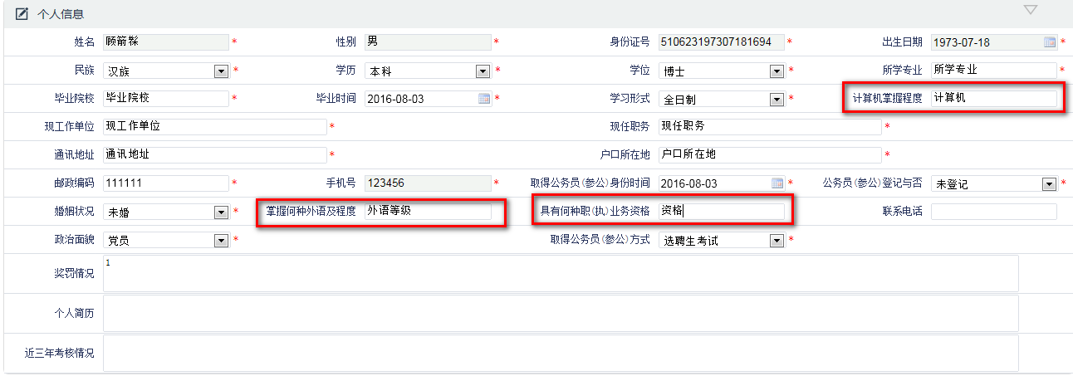
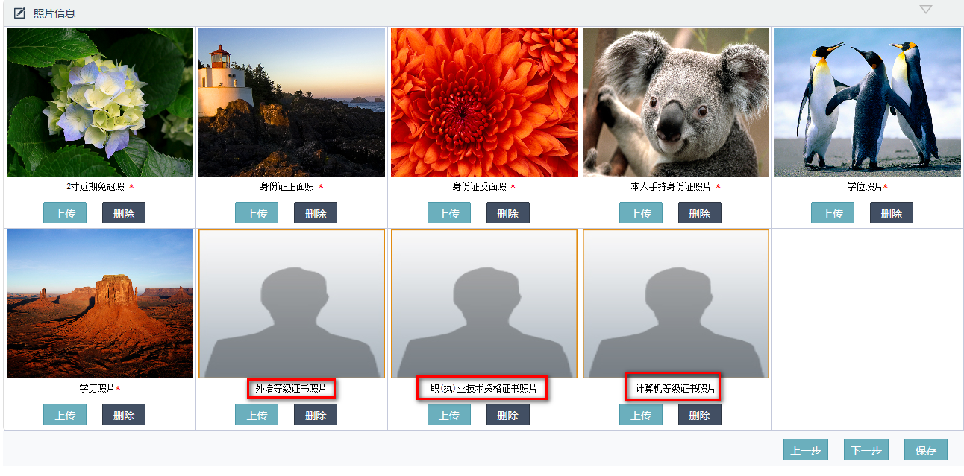
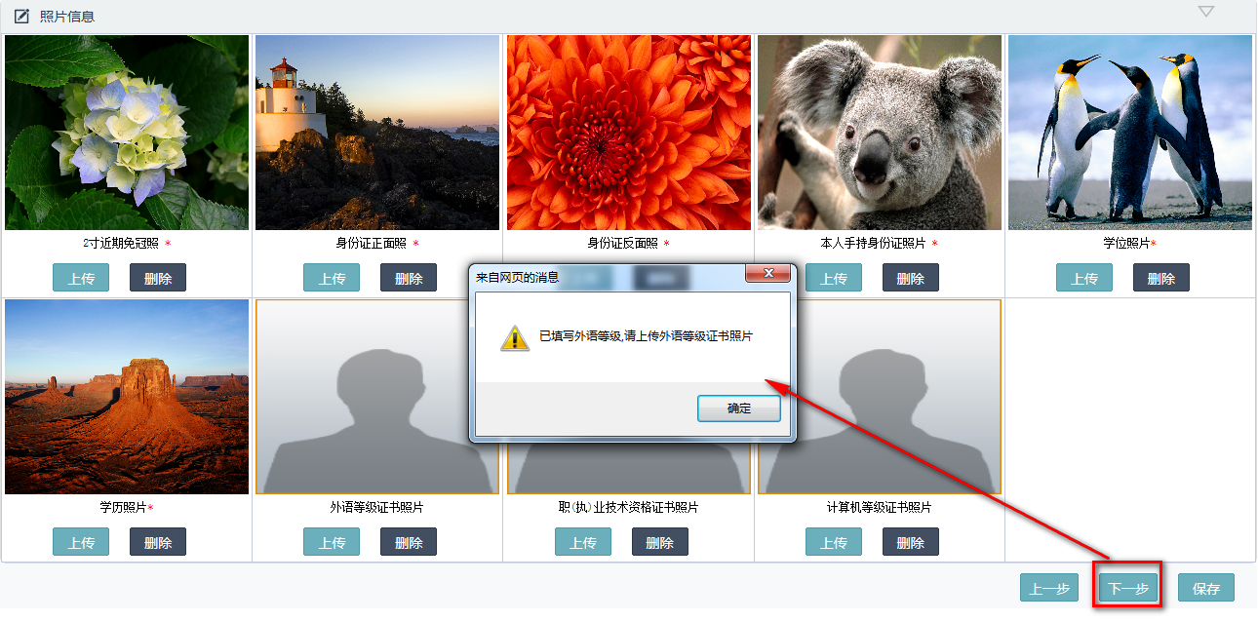
点击保存按钮会保存已经填写的信息。
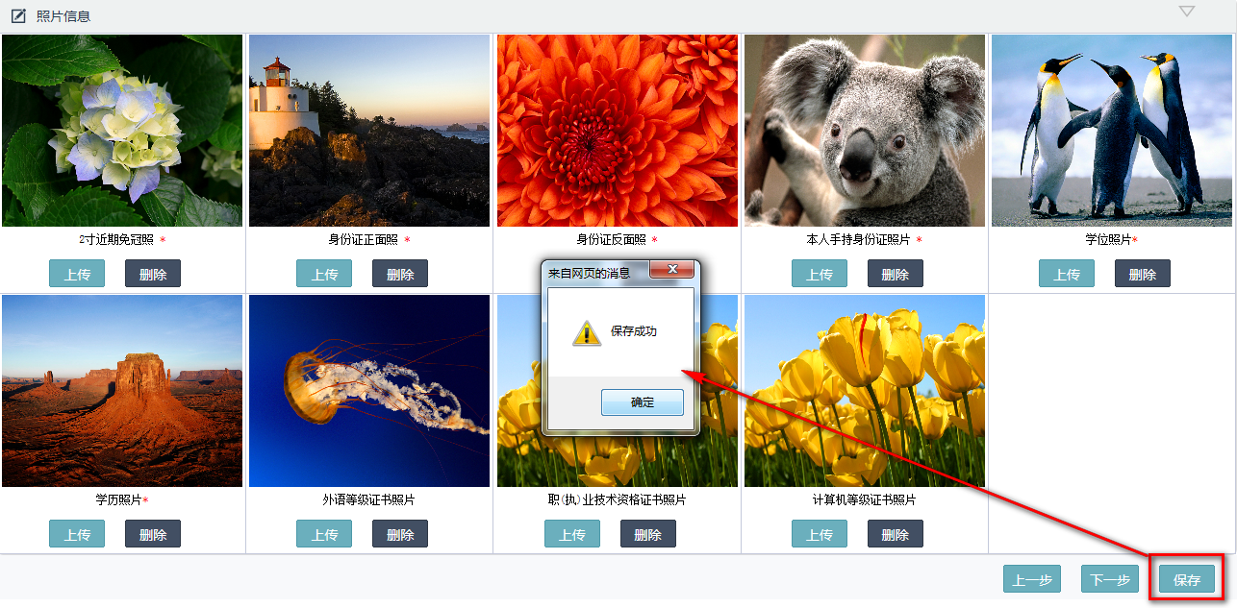
7.照片上传结束后，单击下一步进入职位信息画面。
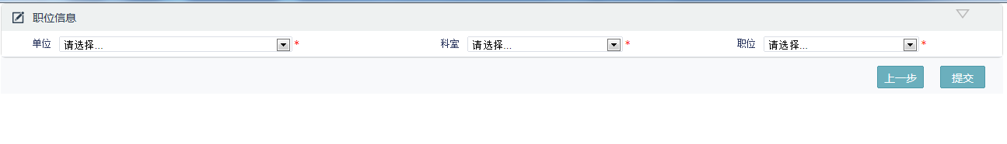
8.选择单位，科室，职位后点击提交按钮。会弹出确认按钮，点击确认后，提交成功。进入详细画面。
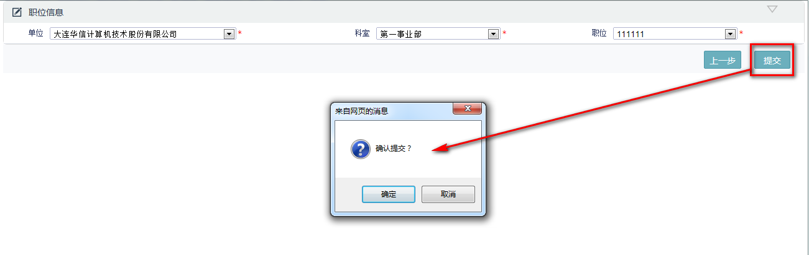

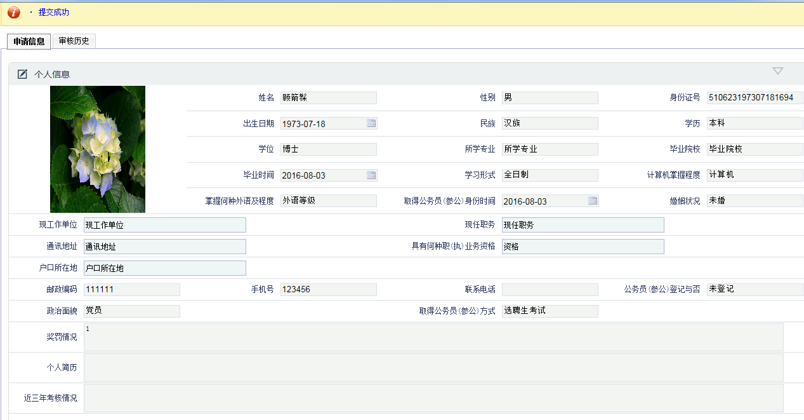
9.点击审核历史会查看审核历史信息
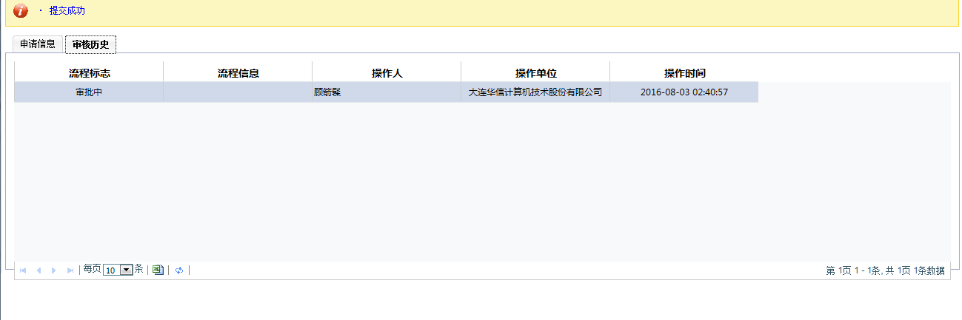
注意：
1)如果选择的职位有性别没有达到的条件不可以提交，系统会弹出如下提示。
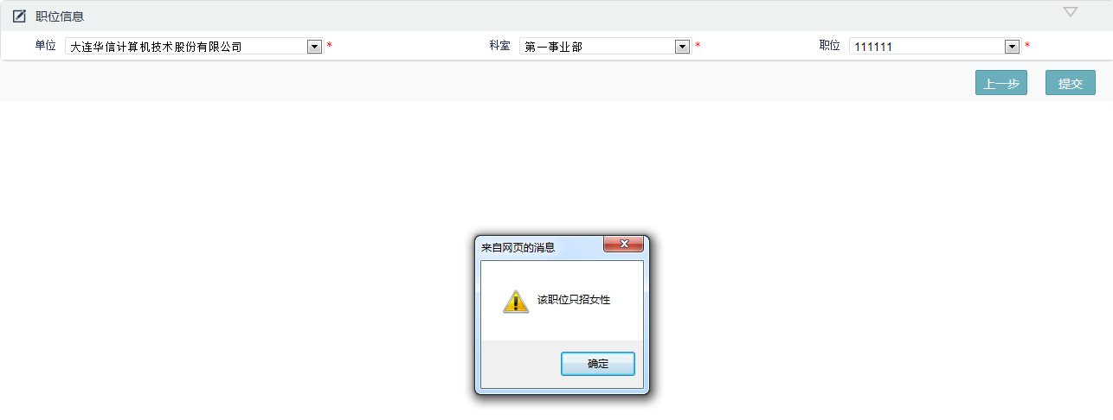
2)如果选择的职位有学位的要求，没有达到的条件不可以提交，系统会弹出如下提示。
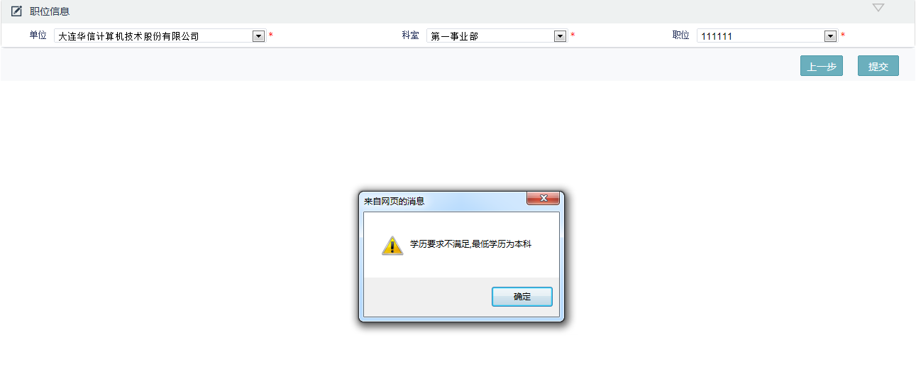
3)如果选择的职位有年龄的要求，没有达到的条件不可以提交，系统会弹出如下提示。
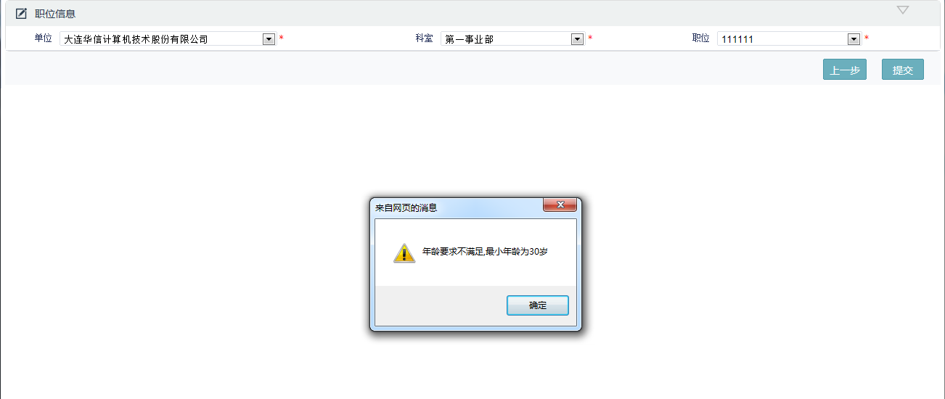

3.4我要报名查询
1.通过菜单选择 [公务员报名]—[我要报名查询]进入我要报名界面。
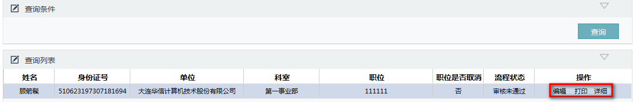

2 点击编辑按钮进入编辑画面
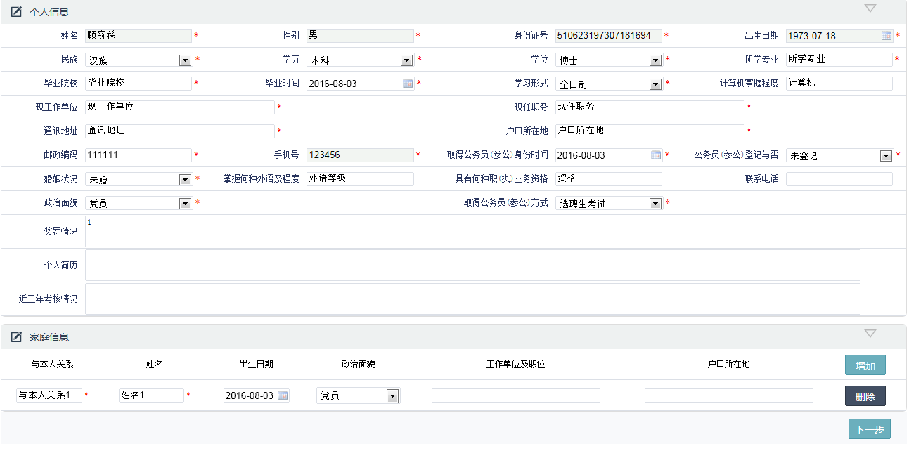
3 点击详细按钮进入详细画面
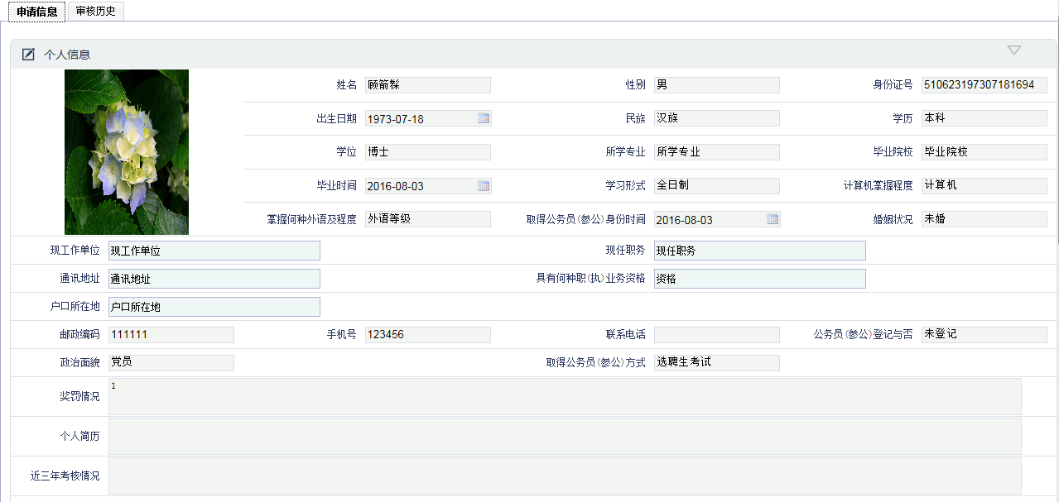
4 审核通过后会出现打印按钮，点击打印按钮进入打印画面
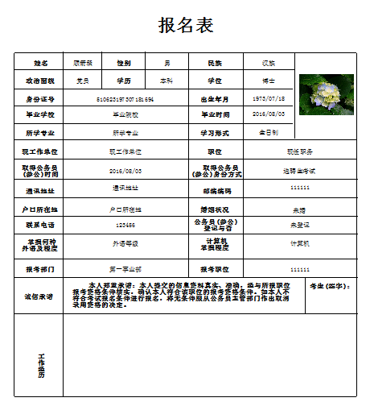
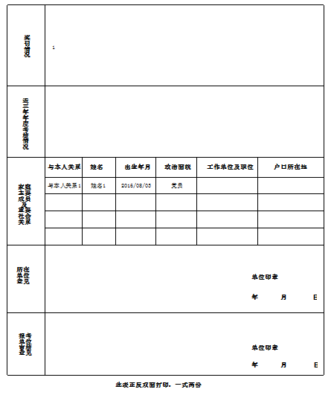
注意：
- 首次打印报表会弹出安装插件的提示，安装成功后可以正常打印。

2)提交后的报名信息不能修改
当报名信息被机关单位审核驳回时,可以修改报名信息。
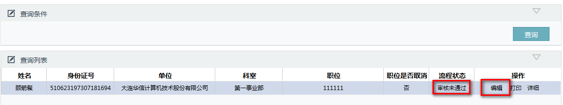
3)当报名的职位取消时可以修改报名信息。
